Campo magnético

Objetivo
Se trata de obtener una estimación de la permeabilidad del vacío mediante la medida de la intensidad de campo magnético creado por una bobina. Se obtendrán medidas de la intensidad del campo a lo largo del eje de la bobina. Usando los resultados teóricos se podrá obtener un valor de $μ_{0}$.

Fundamento teórico
El campo magnético estático creado por un filamento de corriente, en el caso de corriente constante, viene dado por la ley de Biot-Savart,
$$\vec{B}\left(\vec{r}\right)=\frac{μ_{0}}{4π}∫\frac{\vec{dj}×\left(\vec{r}−\vec{r_{0}}\right)}{{\left|\vec{r}−\vec{r_{0}}\right|}^{3}}, \text{(1.1)}$$
donde $μ_{0}=$ $4π⋅{10}^{−7}$ $T⋅ m⋅ A^{−1}$ es la permeabilidad del vacío, $\vec{r}$ es el vector de posición del punto del espacio donde se calcula el campo, $\vec{r_{0}}$ es un punto genérico del filamento de corriente y $\vec{dj}=I\vec{dl}$ es el vector elemento de corriente por el filamento, en el cuál $I$ es la corriente eléctrica que circula a lo largo del filamento, y $\vec{dl}$ es el vector desplazamiento de la corriente, calculado en el punto genérico $\vec{r_{0}}$.
La bobina se puede considerar como una espira circular de radio $R$, con $N$ vueltas, por la cuál circula una intensidad de corriente $I$. Seguidamente, usaremos la ley de Biot-Savart para calcular el campo producido por la bobina. Para ello, elegimos un sistema de coordenadas como sigue. El eje común de las bobinas se toma como eje $z$, de tal manera que el centro de la bobina está en $z=0$. La corriente $I$ circula por la bobina recorriendo en sentido antihorario un círculo de radio $R$ en el plano $z=0$. El campo magnético sobre un punto cualquiera del espacio $\vec{r}=x\vec{i}+y\vec{j}+z\vec{k}$ resulta más sencillo si se utilizan coordenadas cilíndricas$\left(ρ,θ,z\right)$ y sus respectivos vectores unitarios asociados $\left(\vec{u_{ρ}},\vec{u_{θ}},\vec{u_{z}}\right)$ tal como mostrado en la figura 1.1.
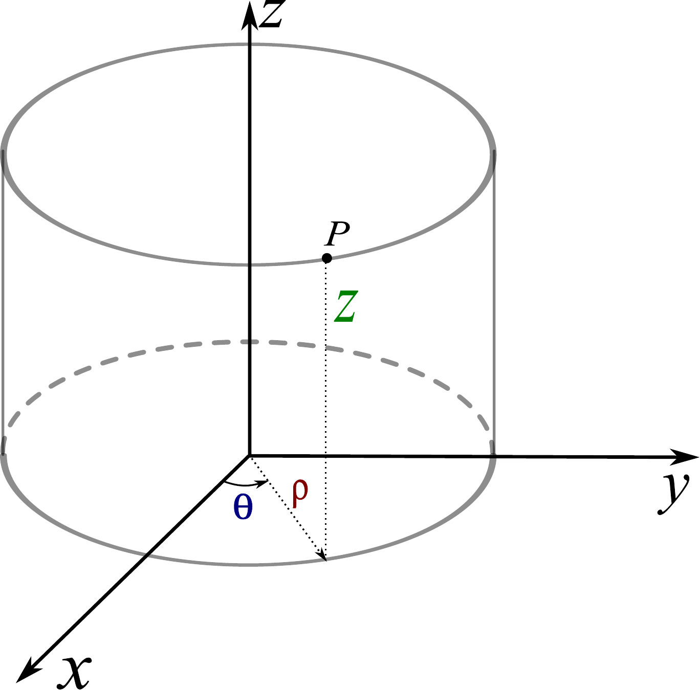
Figura 1.1: Ejemplo de sistema de coordenadas cilíndricas.
Con estas expresiones y usando argumentos de simetría, el campo magnético de la bobina resulta:
$$\vec{B}\left(ρ,z\right)=B_{ρ}\left(ρ,z\right)\vec{u_{ρ}}+B_{θ}\left(ρ,z\right)\vec{u_{θ}}+B_{z}\left(ρ,z\right)\vec{u_{z}}, \text{(1.2)}$$
es decir, el campo no depende de la coordenada $θ$. Una simplificación considerable ocurre cuando consideramos el campo en el eje de la bobina, es decir, cuando $ρ=0$. Entonces,
$$B_{ρ}\left(z\right)=0, B_{z}\left(z\right)=\frac{μ_{0}NIR^{2}}{2}\frac{1}{{\left(z^{2}+R^{2}\right)}^{3/2}}, \text{(1.3)}$$

Montaje experimental
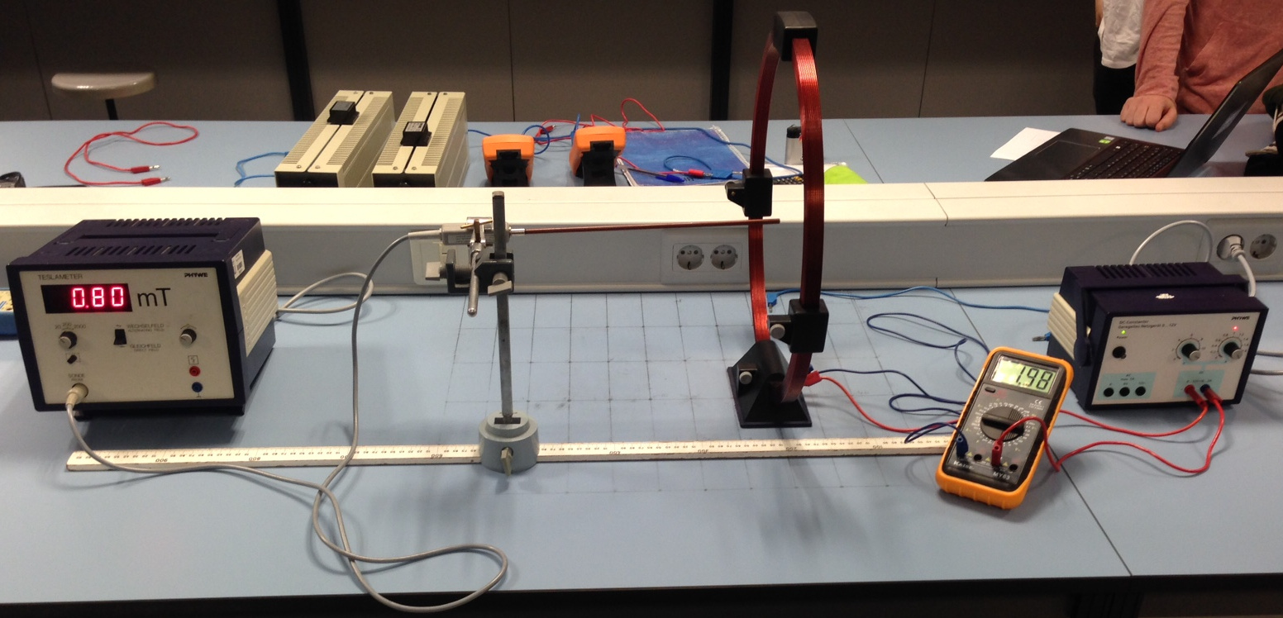
Figura 1.2: Montaje experimental.
El aspecto general del montaje es el de la figura 1.2. El sistema de referencia es como sigue. El origen está en el centro de la bobina. El eje $z$ es el eje longitudinal perpendicular al plano de la bobina. El campo magnético no depende del ángulo $θ$, ni tiene componente $θ$, así que se miden las componentes $B_{z}\left(ρ,z\right)$ y $B_{ρ}\left(ρ,z\right)$.
La barra de la sonda Hall indica la dirección del campo que se está midiendo, esto es, hay que colocarla según el eje $z$ si se quiere medir $B_{z}$ y según el eje $ρ$ si se mide $B_{ρ}$. Para medir la componente $B_{z}\left(ρ=0,z\right)$ (ver Fig. 1.3.(a)), se ha de colocar la barra de la sonda a lo largo del eje $z$, y de forma análoga para medir la componente $B_{ρ}\left(ρ,z\right)$ se colocará la sonda según la dirección radial (ver Fig. 1.3.(b)). El extremo de la sonda indica el punto del espacio en el que queremos medir el campo magnético.
Es importante calibrar la sonda Hall antes de cualquier medida. Se debe realizar la calibración en ausencia de campo magnético generado por las bobinas. Además, conviene tener en cuenta ciertas normas generales de seguridad. En general, los equipos de los laboratorios están preparados para su manejo por parte de los alumnos de las asignaturas de Física. Sin embargo, en el caso de la bobina, la corriente que circula por la bobina no es pequeña. Es, pues, de sentido común reducir la corriente a cero cada vez que se vaya a manipular el circuito. Una vez elegido el montaje adecuado para la medición, se vuelve a introducir la corriente.
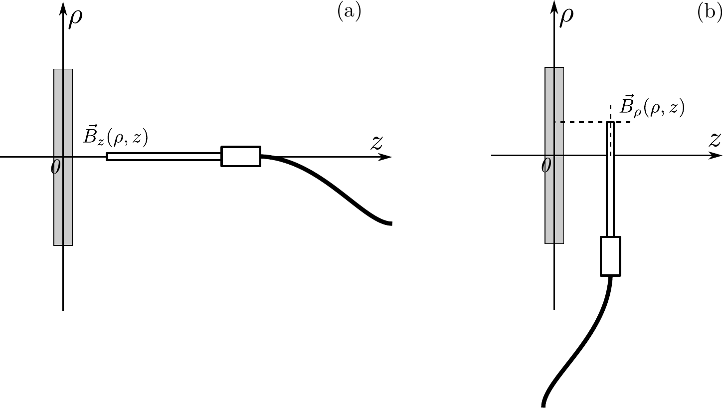
Figura 1.3: Medida de las componentes del campo magnético con una sonda Hall.

Resultados
Medir el diámetro de la bobina $2R$. Alimentar la bobina con una intensidad $I=2 A$. El número de vueltas de la bobina es $N=100$. Para la corriente anterior, se van a tomar 20 medidas de la componentes axial ($B_{z}$) del campo para $ρ=0$ m entre $z=0$ cm y $z=20$cm.
- Medir el campo $B_{z}\left(z,0\right)$.
$z\left(±ε_{z}\right)$ | $B_{z}\left(±ε_{B_{z}}\right)$
- Representar en una gráfica $B_{z}$ en función de $z$ para las medidas que corresponden a $ρ=0$.
- En otra gráfica, representar los valores de $B_{z}$ en función de la variable $t={\left(z^{2}+R^{2}\right)}^{−3/2}$ y calcular el coeficiente de correlación lineal $r$, la pendiente $a$ y la ordenada en el origen $b$ de la recta de mínimos cuadrados $B_{z}\left(z\right)=a t+b$.
$$r= a\left(±ε_{a}\right)= b\left(±ε_{b}\right)=$$
- A partir de los datos del ajuste anterior y de los datos del experimento hallar el valor de la permeabilidad del vacío $μ_{0}$.
- Medir las componentes $B_{z}\left(ρ,z\right)$ y $B_{ρ}\left(ρ,z\right)$ del campo magnético para los puntos de coordenadas siguientes:
$z\left(±ε_{z}\right)$cm | $ρ\left(±ε_{ρ}\right)$cm | $B_{z}\left(±ε_{B_{z}}\right)$ | $B_{ρ}\left(±ε_{B_{ρ}}\right)$
0 | -10
0 | 0
0 | 10
10 | -20
10 | -10
10 | 0
10 | 10
10 | 20
20 | -20
20 | -10
20 | 0
20 | 10
20 | 20
- Representar gráficamente los vectores campo $\vec{B}$ medidos en la tabla anterior en un plano ($ρ,z$) eligiendo como escala $0.5 mT/cm$ para representar la flechas de los vectores.

Discusión
- Discutir cualquier otro resultado o problema de interés encontrado en el experimento.
- ¿Qué valor teórico tiene $b$ en la ecuación del apartado 3? Justificar la posible diferencia entre el valor teórico y el obtenido experimentalmente mediante el ajuste lineal.

Cuestiones
- Obtenga mediante integración directa la expresión del campo $B_{z}$ de la fórmula 1.3.
- Sólo se ha medido el campo para $z>0$. ¿Qué aspecto tiene el campo al otro lado de la bobina? Justificar mediante argumentos de simetría acompañados de un dibujo.
- ¿Dónde es máximo $B_{z}$ considerando la relación teórica 1.3? Discutir si es consistente con el comportamiento observado.

